TUGAS TUTORIAL ONLINE 2
MATA KULIAH
ALGORITMA DAN PEMROGRAMAN / STSI4102



TUTOR PEMBIMBING
Ade Putra Nanda, S. Kom, M.kom

DISUSUN OLEH
NAMA : Herly Herdiansyah Saputra
NIM : 055716397
KODE KELAS : Algoritma dan Pemrograman 348

PROGRAM STUDI SISTEM INFORMASI
FAKULTAS SAINS DAN TEKNOLOGI
UPBJJ UT BANDUNG
UNIVERSITAS TERBUKA

Tugas 2
Membuat program sederhana menggunakan operator, statement if dengan kasus:
- Jika golongan A : Gaji Rp. 5.000.000
- Jika golongan B : Gaji Rp. 6.500.000
- Jika golongan C : Gaji Rp. 9.500.000

Jika karyawan lembur, maka mereka dibayar per-jam dengan ketentuan sebagai berikut :
- Jika karyawan lembur 1 jam maka gaji lemburnya 30% dari Gaji pokok
- Jika karyawan lembur 2 jam maka gaji lemburnya 32% dari Gaji pokok
- Jika karyawan lembur 3 jam maka gaji lemburnya 34% dari Gaji pokok
- Jika karyawan lembur 4 jam maka gaji lemburnya 36% dari Gaji pokok
- Jika karyawan lembur >=5 jam maka gaji lemburnya 38% dari Gaji pokok

Inputan pada program adalah Golongan dan Jam lembur.
Output (Tampilkan ke layar) Jumlah penghasilan : Gaji pokok + Gaji lembur.

Jawaban :
Saya menggunakan vscode dengan Bahasa pemrograman Java.
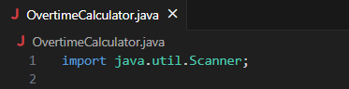

Pertama saya mengimport library untuk membaca inputan

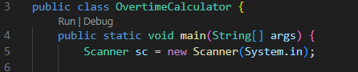

Kemudian membuat object Scanner dengan nama sc untuk membaca inputan text atau angka pada terminal.

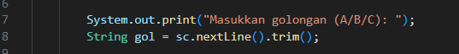

Lalu langkah selanjutnya memasukan golongan karyawan, nilai disimpan dalam variable gol.

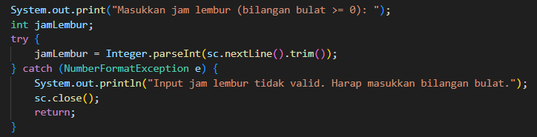

Input jam lembur dan validasi angka
Saya menggunakan try catch untuk mencegah kesalahan jika salah memasukan data non numerik misalnya huruf
Jika terjadi kesalahan (NumberFormatException) akan menampilkan pesan error dan program langsung berhenti dengan return.
Tujuannya untuk mencegah crash.

Pada baris kedua saya menggunakan operator ternary (?:) untuk mengecek apakah input gol kosong, juka kosong -> g = ‘\0’ (karakter null) jika tidak kosong ambil huruf pertama dan mengubahnya ke huruf besar agar inputan “a” dan “A” dianggap sama.

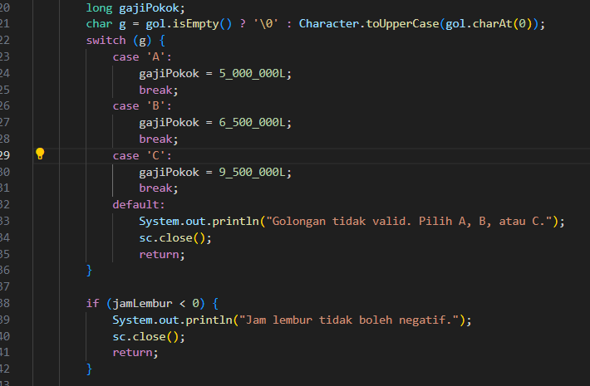

Langkah selanjutnya menentukan gaji pokok berdasarkan golongan, saya menggunakan switch case agar lebih rapih.

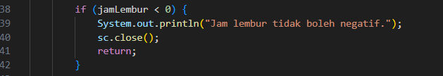

Validasi jam lembur tidak boleh negative, mengecek apakah jam lembur kurang dari 0 contohnya (-1)
Jika ya, maka program akan berhenti karna jam lembur tidak masuk akal.

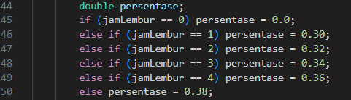

Menentukan persentase jam lembur menggunakan if else bertingkat untuk menentukan persentasi gaji lembur perjam.

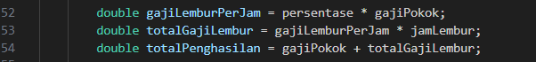

Menghitung total gaji lembur dan penghasilan
gajiLemburPerjam = besarnya lembur perjam contohnya (30% gaji pokok)
totalGajiLembur = gaji lembur perjam x jumlah jam lembur
totalPenghasilan = gaji pokok + gaji lembur

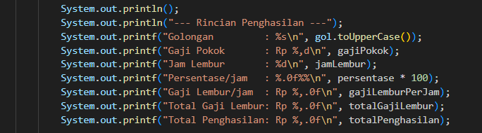

- printf() agar hasil lebih rapi dan mudah di baca.
- %s menampilkan text
- %d dan %f digunakan untuk menampilkan angka.
- %,.0f menampilkan angka dengan pemisah ribuan dan tanpa decimal.
- Menampilkan semua rincian.

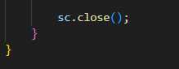

Menutup sc agar tidak terjadi kebocoran.

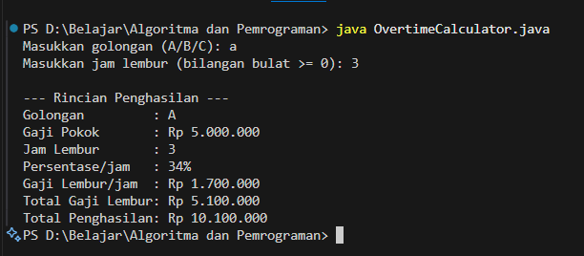

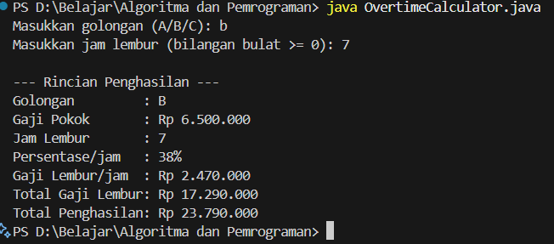
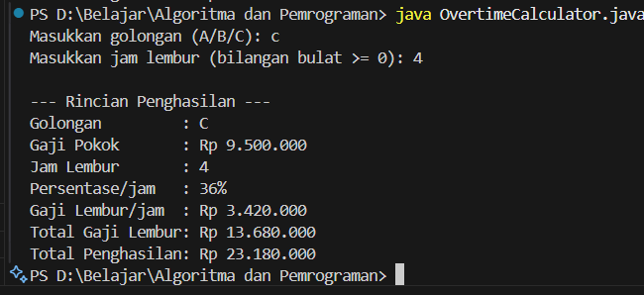
Hasil dari jalannya program.

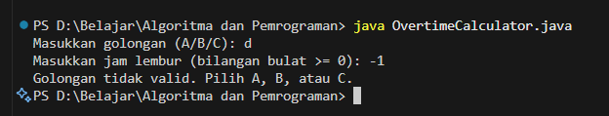

Contoh error ketika golongan tidak valid

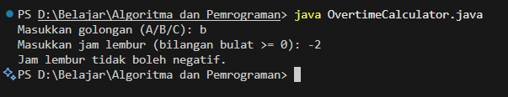

Contoh error karena jam lembur tidak boleh negative
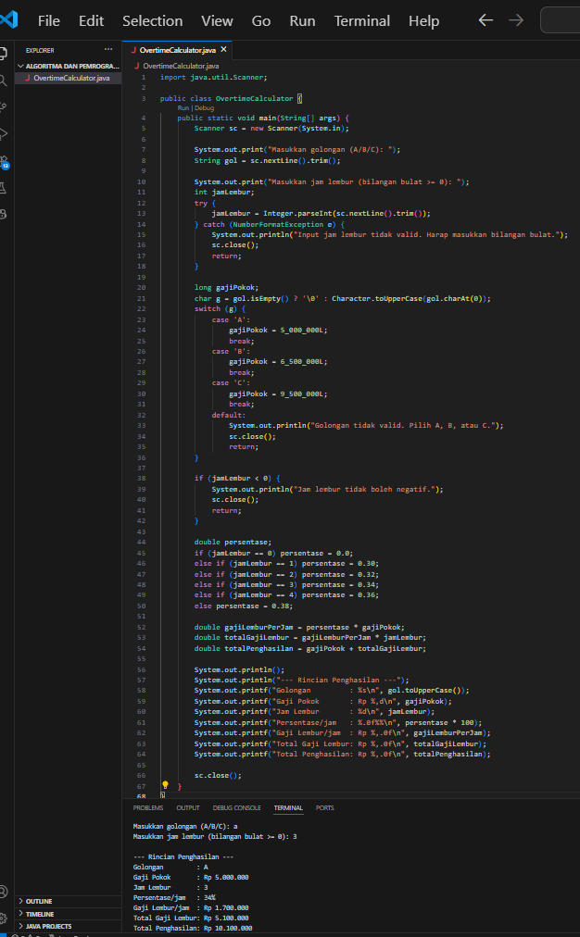
- Screenshot seluruh code dan terminal

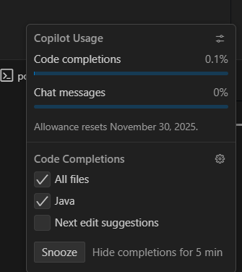

Dibuat tanpa copilot.

Referensi
https://www.w3schools.com/java/
https://minarsih.com/artikel/latihan-kode-bahasa-pemrogaman-java-37-menghitung-gaji-karyawan

